Ngày soạn: 05/12/2025
CHỦ ĐỀ 4: GIAI ĐIỆU QUÊ HƯƠNG
TIẾT 14
Học hát bài: Lý kéo chài

I. Mục tiêu
1. Kiến thức
- Hát đúng cao độ, trường độ, sắc thái và lời ca bài hát Lí kéo chài.
2. Năng lực
- Thể hiện âm nhạc: Biết thể hiện bài hát bằng các hình thức: hát xướng – xô, hát kết hợp vận động phụ hoạ theo nhịp điệu ở hình thức cá nhân và nhóm.
- Cảm thụ và hiểu biết: HS cảm nhận và thể hiện được đúng tính chất âm nhạc bài hát Lí kéo chài.
- Ứng dụng và sáng tạo âm nhạc: Biết tự sáng tạo thêm các ý tưởng để thể hiện bài hát Lí kéo chài.
3. Phẩm chất: Giáo dục HS tinh thần trách nhiệm, tính chăm chỉ và sự lạc quan trong lao động và cuộc sống.
+ Lồng ghép GDQP & AN: HS ý thức được việc giữ gìn môi trường sống cũng là góp phần xây dựng đất nước, gắn với trách nhiệm công dân, trách nhiệm quốc phòng toàn dân.
II. Thiết bị dạy học và học liệu
1. Giáo viên: SGK- SGV Âm nhạc 7, đàn phím điện tử, nhạc cụ thể hiện tiết tấu, phương tiện nghe – nhìn và các tư liệu/ file âm thanh phục vụ cho tiết dạy.
2. Học sinh: SGK Âm nhạc 7, nhạc cụ thể hiện tiết tấu. Tìm hiểu trước về bài hát Lí kéo chài, dân ca Nam Bộ.
III. Tiến trình dạy học
1. Ổn định trật tự (2 phút)
2. Bài mới ( 40phút)
KHỞI ĐỘNG
Mục tiêu/PTNL
- HS được đọc lời theo tiết tấu, khởi động giọng, tạo tâm thế thoải mái, vui vẻ
trước khi vào bài học mới.
- Cảm thụ và hiểu biết âm nhạc; thể hiện âm nhạc; ứng dụng đọc theo tiết tấu.
Hoạt động của GV | Hoạt động của học sinh
- GV cùng HS đọc lời theo tiết tấu và tương tác tạo không khí sôi nổi trước khi vào bài học (SGK tr.31).  - Hướng dẫn HS khởi động giọng theo mẫu tự chọn. | - HS đọc lời theo tiết tấu và tương tác tạo không khí sôi nổi trước khi vào bài học (SGK tr.31).  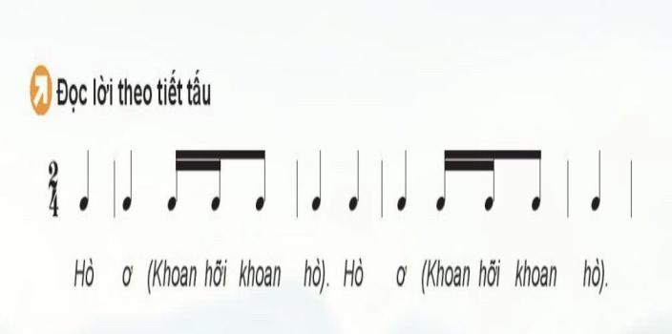  - HS khởi động giọng.
HÌNH THÀNH KIẾN THỨC MỚI
Mục tiêu/PTNL
- HS hát đúng cao độ, trường độ, sắc thái bài hát.
- Cảm nhận được sắc thái và tình cảm bài hát. Nêu được vài nét về tác giả và nội dung bài hát. Hát theo hình thức hát xướng và xô.
- Tự học, tự tin thuyết trình nội dung tìm hiểu. Thể hiện năng lực cảm thụ âm nhạc về giai điệu, lời ca, tiết tấu,…trong quá trình học bài hát Lí kéo chài.
Hoạt động của GV | Hoạt động của học sinh
a. Hát mẫu  - GV hát mẫu hoặc cho HS nghe file bài hát từ học liệu điện tử. | - Lắng nghe giai điệu lời ca, vỗ tay theo phách để cảm nhận nhịp điệu.  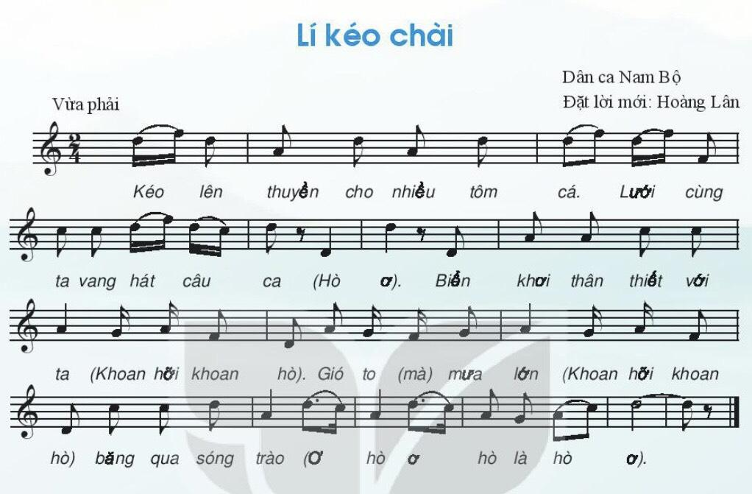
b. Tìm hiểu về bài hát  - Tổ chức cá nhân/nhóm thuyết trình nội dung đã chuẩn bị trước theo các hình thức khác nhau.  - GV nhận xét, bổ sung một số thông tin về tác giả bài hát.  - GV gợi ý, cùng HS nêu nội dung bài hát.  - Cùng HS thống nhất cách chia câu hát cho bài hát.  Câu 1: Kéo…hò ơ  Câu 2: Biển…ta  Câu 3: Khoan…. trào  Câu 4: Ơ hò…ơ | - HS nhắc lại một số thông tin, hiểu biết của mình.  - HS ghi nhớ:  Dựa trên làn điệu Lí kéo chài của dân ca Nam Bộ, nhạc sĩ Hoàng Lân đã sáng tác lời mới với nhịp điệu vừa phải, khoẻ khoắn.  - HS nêu được tính chất và nội dung của bài hát: Nội dung lời ca miêu tả khung cảnh lao động đánh bắt cá trên vùng biển của ngư dân. Đường nét của giai điệu cùng với sự mộc mạc của lời ca toát lên tính cách lạc quan của người ngư dân lao động hăng say trên biển.  - HS nghe và chia câu hát cho bài hát.
c. Dạy hát  - GV đệm đàn, hát mẫu và hướng dẫn HS hát theo từng câu (GV lưu ý sửa sai)  - Thực hiện hát từng câu và nối tiếp các câu hoàn thành bài hát.  Lưu ý: Trong quá trình tập hát từng câu, hát ghép nối cả bài, GV phát hiện những lỗi sai và sửa sai cho HS (nếu có). Yêu cầu HS tự nhận xét và nhận xét cho bạn. GV hỗ trợ (khi cần). | - HS học hát theo hướng dẫn của GV.  - Hát kết nối các câu hoàn chỉnh cả bài hát.
LUYỆN TẬP
Mục tiêu/PTNL
- Giúp HS luyện tập hát theo hình thức xướng – xô; kết hợp vận động phụ họa theo nhịp điệu.
- Thể hiện được tính chất, sắc thái của bài hát. Biết chia sẻ, hợp tác, hỗ trợ nhau trong việc luyện tập bài hát
Hoạt động của GV | Hoạt động của học sinh
a. Hát theo hình thức Xướng - xô  - GV hướng dẫn HS hát theo hình thức:  - Xướng: Kéo lên… câu ca.  - Xô: Hò ơ.  - Xướng: Biển khơi thân thiết với ta.  - Xô: Khoan hỡi khoan hò.  - Xướng: Gió to (mà) mưa lớn.  - Xô: Khoan hỡi khoan hò.  - Xướng: Băng qua sóng trào…  - Xô: Ơ hò ơ hò là hò ơ.  - Các nhóm luyện tập. GV hỗ trợ HS luyện tập và sửa sai, nhắc nhở HS khi hát thể hiện sự lạc quan, vui tươi…  b. Hát kết hợp vận động phụ họa.  - Yêu cầu các nhóm quan sát hình ảnh gợi ý ở SGK tr.31 và tự tập luyện (GV hỗ trợ nếu cần).  - GV hướng dẫn cả lớp thực hiện 2 - 3 lần.  - Gọi một vài nhóm biểu diễn trước lớp.  - GV nhận xét, đánh giá, tuyên dương các nhóm thể hiện tốt bài hát. | - HS thực hiện hát theo hình thức xướng - xô.  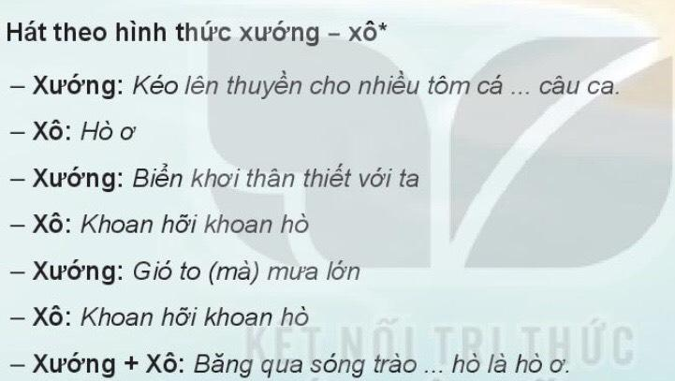  - HS chia nhóm, thể hiện động tác theo gợi ý trong SGK hoặc tự sáng tạo.  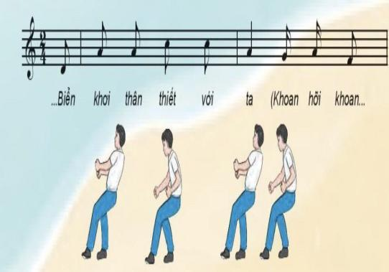  - Một vài nhóm trình bày trước lớp và nhận xét cho nhau.  - HS lắng nghe và ghi nhớ.
VẬN DỤNG
Mục tiêu/PTNL
- Giúp HS ứng dụng và sáng tạo thể hiện thêm nhiều ý tưởng biểu diễn cho bài hát ở các hình thức khác nhau.
Hoạt động của GV | Hoạt động của học sinh
- GV khuyến khích cá nhân/ nhóm có thêm nhiều ý tưởng sáng tạo phong phú để thể hiện bài hát. | - HS sáng tạo các hình thức và biểu diễn bài hát Lí kéo chài trong các buổi sinh hoạt văn nghệ ở nhà trường và cộng đồng.  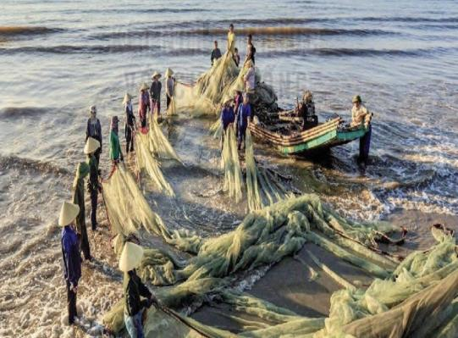
3. Dặn dò, chuẩn bị bài mới (3 phút)
- GV cùng HS hệ thống lại các nội dung đã học.
- Chuẩn bị tiết học sau: Xem trước Bài đọc nhạc số 3 và chuẩn bị nhạc cụ giai điệu (kèn phím nếu có) và xem trước bài để thực hành.
_________________________________
TIẾT 15
Đọc nhạc: Bài đọc nhạc số 3
Nhạc cụ thể hiện giai điệu: Kèn phím

I. Mục tiêu
1. Kiến thức
- Đọc đúng tên nốt, cao độ, trường độ, tiết tấu và ghép lời ca Bài đọc nhạc số 3 – Inh lả ơi.
- Thực hiện được thế bấm và bài luyện tập trên kèn phím.
2. Năng lực
- Thể hiện âm nhạc: Biết đọc Bài đọc nhạc số 3 kết hợp gõ đệm theo phách và ghép lời ca. Thể hiện được bài luyện tập trên kèn phím ở hình thức cá nhân hoặc nhóm.
- Cảm thụ và hiểu biết : HS cảm nhận được sự nhịp nhàng của nhịp 2/4 khi đọc Bài đọc nhạc số 3.
- Ứng dụng và sáng tạo âm nhạc: Ứng dụng và sáng tạo trong đọc Bài đọc nhạc số 3.
3. Phẩm chất: Rèn luyện tính chăm chỉ, kiên trì tập luyện cá nhân và phối hợp làm việc nhóm. Có ý thức bảo vệ, giữ gìn và phát huy các di sản âm nhạc truyền thống.
II. Thiết bị dạy học và học liệu
1. Giáo viên: SGK- SGV Âm nhạc 7, kèn phím, đàn phím điện tử, file âm thanh (beat nhạc) phục vụ tiết dạy.
2. Học sinh: SGK Âm nhạc 7, kèn phím (nếu có); xem trước Bài đọc nhạc số 3 và nhạc cụ kèn phím.
III. Tiến trình dạy học
1. Ổn định trật tự (2 phút)
2. Bài mới
NỘI DUNG 1: ĐỌC NHẠC: BÀI ĐỌC NHẠC SỐ 3 (20 phút)
KHỞI ĐỘNG
Mục tiêu/PTNL
- HS kể tên và hát một số bài hát dân ca tạo tâm thế thoải mái, vui vẻ trước khi tìm hiểu bài học mới.
- Cảm thụ và hiểu biết âm nhạc; thể hiện âm nhạc.
Hoạt động của GV | Hoạt động của học sinh
- GV khuyến khích HS hát một bài dân ca miền núi phía Bắc và đưa ra câu hỏi tương tác, hoặc khuyến khích HS kể tên một làn điệu mà HS biết (GV linh hoạt tuỳ theo điều kiện địa phương).  - GV dẫn dắt vào nội dung bài. | - HS nghe, hát, kể tên làn điệu dân ca mà mình biết.  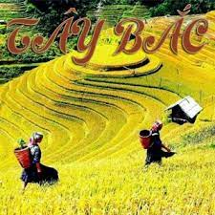  - HS lắng nghe.
HÌNH THÀNH KIẾN THỨC MỚI
Mục tiêu/PTNL
- HS đọc đúng cao độ, trường độ, tiết tấu Bài đọc nhạc số 3.
- Cảm thụ, hiểu biết, thể hiện được các yêu cầu của Bài đọc nhạc số 3. Biết sử dụng các thiết bị kỹ thuật số để khai thác bài đọc nhạc trên trang học liệu điện tử.
Hoạt động của GV | Hoạt động của học sinh
a. Tìm hiểu Bài đọc nhạc số 3  - GV hướng dẫn HS khai thác bài thông qua hệ thống câu hỏi:  + Điểm khác biệt của Bài đọc nhạc số 3 so với các bài đọc nhạc đã học là gì ?  + Bài đọc nhạc viết ở nhịp gì ?  + Nhận xét về hình tiết tấu của ô nhịp 1, 2 với 3, 4 và sự xuất hiện của các hình tiết tấu này trong bài đọc nhạc ?  + Nêu tên các nốt nhạc có trong bài.  - GV nhận xét, bổ sung (nếu cần) và chốt kiến thức. | - Cá nhân/ nhóm HS tìm hiểu và trả lời các câu hỏi. Các nhóm nhận xét cho nhau.  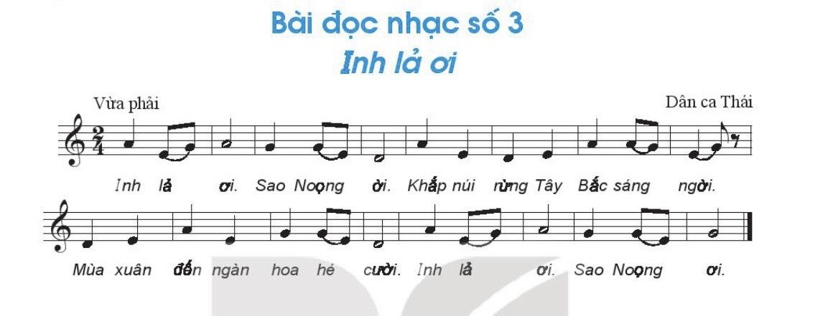  - HS lắng nghe và ghi nhớ.
b. Luyện đọc cao độ  - GV hướng dẫn HS luyện đọc quãng và gợi ý giúp HS nhận ra các quãng trong mẫu âm luyện đọc trùng với các nốt có trong bài đọc nhạc. | - Học sinh quan sát, luyện đọc.  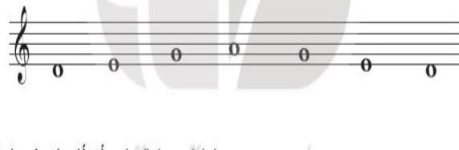
c. Luyện tập tiết tấu và gõ theo phách  - GV hướng dẫn HS luyện mẫu tiết tấu SGK tr.34 | - HS luyện tiết tấu  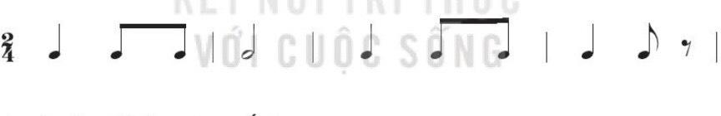
d. Tập đọc từng nét nhạc.  - GV đàn giai điệu bài đọc nhạc, HS quan sát và chia nét nhạc.  - GV hướng dẫn HS tập đọc từng nét nhạc và ghép với đàn (2 - 3 lần).  - GV đệm đàn cho ghép hoàn chỉnh cả bài. GV phát hiện và sửa sai (nếu có). | - HS nghe, quan sát và chia câu:  - HS đọc theo hướng dẫn của GV  + Nét nhạc 1: Nhịp 1, 2, 3  + Nét nhạc 2: Nhịp 4, 5, 6, 7  + Nét nhạc 3: Nhịp 8, 9, 10, 11  + Nét nhạc 4: Nhịp 12, 13, 14, 15  - HS đọc cả bài và sửa sai nếu có.
LUYỆN TẬP
Mục tiêu/PTNL
- HS biết đọc nhạc kết hợp ghép lời ca, sáng tạo vận động phụ học.
- Biết cảm thụ và thể hiện. Vận dụng linh hoạt những kiến thức, kỹ năng để đọc nhạc, ghép lời ca, vận động phụ họa cho Bài đọc nhạc số 3.
Hoạt động của GV | Hoạt động của học sinh
* Đọc nhạc kết hợp ghép lời ca  - GV yêu cầu HS ghép lời ca với phần giai điệu và luyện tập theo nhóm/cá nhân.  - GV cho nhóm/cá nhân thể hiện. | - Học sinh thực hiện.  - Nhóm/cá nhân xung phong thể hiện đọc nhạc và hát lời.
VẬN DỤNG
Mục tiêu/PTNL
- HS vận dụng linh hoạt những kiến thức, kỹ năng để sáng tạo cách thể hiện Bài đọc nhạc số 3.
Hoạt động của GV | Hoạt động của học sinh
- GV yêu cầu HS chia nhóm, phân công nhiệm vụ luyện tập và thể hiện bài đọc nhạc bằng hình thức đọc nhạc kết hợp vận động hoặc theo ý tưởng sáng tạo để thể hiện vào tiết sau. | - HS vận dụng sáng tạo thể hiện bài đọc nhạc theo nhóm.  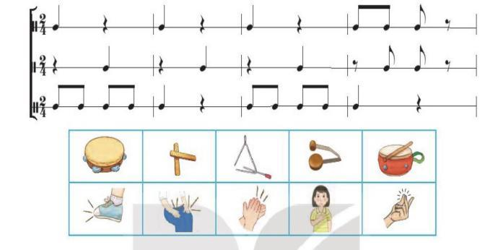
NỘI DUNG 2: NHẠC CỤ: KÈN PHÍM ( 15 phút)
KHỞI ĐỘNG
Mục tiêu/PTNL
- Tạo tâm thế thoải mái, nghe và cảm nhận giai điệu bài Inh lả ơi để ứng dụng vào bài Kèn phím.
- Cảm thụ và hiểu biết âm nhạc qua nghe, hát, vỗ tay.
Hoạt động của GV | Hoạt động của học sinh
- GV cho HS nghe bài hát Inh lả ơi qua file nhạc, cùng vỗ tay và dẫn dắt vào bài | - HS lắng nghe, vỗ tay và hát theo.  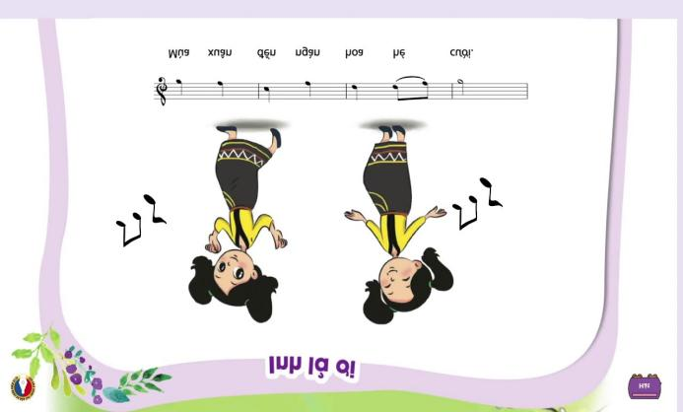
HÌNH THÀNH KIẾN THỨC MỚI
Mục tiêu/PTNL
- HS thực hành thế bấm và ứng dụng luyện tập Bài đọc nhạc số 3 - Inh lả ơi.
- Cảm thụ, hiểu biết, thể hiện được các yêu cầu của bài.
Hoạt động của GV | Hoạt động của học sinh
* Thực hành thế bấm  - GV yêu cầu HS, quan sát và nhận xét: Phần thực hành thế bấm gồm những nốt gì ? (Thuộc Gam ngũ cung nhưng thiếu một nốt Đô).  - Hướng dẫn HS cùng đọc cao độ kết hợp vỗ tay phách các nốt: Rê - Mi - Son - La, La - Son - Mi - Rê (4 nhịp một).  - GV thổi mẫu 4 nhịp một và cho HS thực hành.  - GV quan sát, lắng nghe và sửa lỗi cho HS (nếu cần). | - HS quan sát bản nhạc và trả lời.  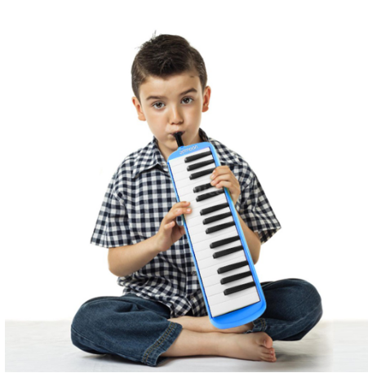  - HS đọc cao độc kết hợp vỗ tay theo phách cùng GV.  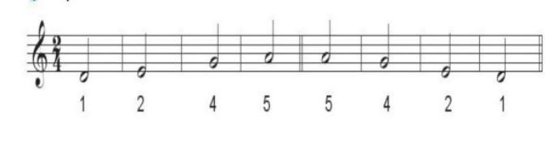  - HS thực hiện theo hướng dẫn.  - Học sinh ghi nhớ.
LUYỆN TẬP
Mục tiêu/PTNL
- HS thực hành theo nhóm bài nhạc cụ kèn phím – Inh lả ơi.
- Cảm thụ, hiểu biết, thể hiện được các yêu cầu của bài.
Hoạt động của GV | Hoạt động của học sinh
- GV bắt nhịp cho HS đọc bản nhạc kết hợp vỗ tay theo phách.  – - GV chia bài luyện tập thành những nét nhạc ngắn (2 hoặc 4 nhịp, tuỳ theo khả năng tiếp thu của HS).  - Hướng dẫn HS đọc tên nốt kết hợp ngón bấm từng nét nhạc.  - GV thổi mẫu và bắt nhịp để HS thực hành thổi.  - GV hướng dẫn HS chia nhóm luyện tập, kiểm tra chéo nhau; GV sửa lỗi (nếu có).  - GV bắt nhịp cho HS thực hành cả bài và ghép với file nhạc đệm. | - HS đọc bản nhạc kết hợp vỗ tay  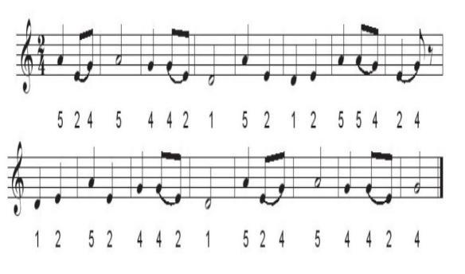  - HS đọc tên nốt kết hợp bấm ngón  - HS thực hiện.  - HS thực hành luyện tập.  - HS thực hành cả bài ghép file nhạc đệm
3. Dặn dò, chuẩn bị bài mới (3 phút)
- GV cùng HS hệ thống lại các nội dung cần ghi nhớ.
- Nhắc nhở HS ôn tập Bài đọc nhạc số 3, đọc và tìm hiểu nội dung Dân ca một số vùng miền Việt Nam.
__________________________
Tiết 16
Thường thức âm nhạc: Dân ca một số vùng miền Việt Nam
Ôn tập: Bài đọc nhạc số 3 - Inh lả ơi
I. Mục tiêu
1. Kiến thức
- Nhận biết và nêu được đặc điểm dân ca một số vùng miền của Việt Nam.
- Đọc đúng tên nốt, cao độ, trường độ, sắc thái Bài đọc nhạc số 3.
2. Năng lực
- Thể hiện âm nhạc: Thể hiện đúng giai điệu, lời ca và tính chất âm nhạc của bài đọc nhạc Inh lả ơi. Đọc nhạc kết hợp gõ đệm, ghép lời ca và vận động.
- Cảm thụ và hiểu biết: Phát triển khả năng cảm thụ và hiểu biết âm nhạc thông qua nội dung tìm hiểu tư liệu và nghe các bài dân ca. Trình bày được những nét cơ bản về đặc điểm của các vùng dân ca.
- Ứng dụng và sáng tạo âm nhạc: Sưu tầm và thể hiện được 1 số bài dân ca.
3. Phẩm chất: Giáo dục HS tình cảm yêu quý, lòng tự hào và ý thức gìn giữ, phát huy dân ca của vùng miền (địa phương) trong đời sống.
II. Thiết bị dạy học và học liệu
1. Giáo viên: SGV Âm nhạc 7, đàn phím điện tử, nhạc cụ gõ, phương tiện nghe – nhìn và các tư liệu/ file âm thanh, hình ảnh phục vụ cho tiết dạy.
2. Học sinh: SGK Âm nhạc 7, nhạc cụ giai điệu kèn phím, nhạc cụ thể hiện tiết tấu, tìm hiểu trước về nội dung Thường thức âm nhạc và thực hiện theo một số yêu cầu của GV.
III. Tiến trình dạy học
1. Ổn định trật tự (2 phút)
2. Kiểm tra bài cũ: GV yêu cầu nhóm HS lên thể hiện bài luyện tập Inh lả ơi trên kèn phím. GV nhận xét và đánh giá kết quả (5 phút)
3. Bài mới
NỘI DUNG 1 - THƯỜNG THỨC ÂM NHẠC
DÂN CA MỘT SỐ VÙNG MIỀN VIỆT NAM (25 phút)
KHỞI ĐỘNG
Mục tiêu/PTNL
- Tạo tâm thế vui vẻ, thoải mái trước khi vào học nội dung mới
- Cảm thụ và hiểu biết, lắng nghe và biểu lộ cảm xúc với những bài dân ca được nghe
Hoạt động của GV | Hoạt động của học sinh
- GV cho HS nghe một số bài dân ca các vùng miền, dân ca Ví Giặm Nghệ Tĩnh và gợi ý để HS trả lời thuộc vùng dân ca nào. | - HS nghe một số trích đoạn bài dân ca và trả lời.  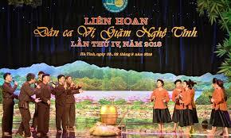
HÌNH THÀNH KIẾN THỨC MỚI
Mục tiêu/PTNL
- HS Nhận biết và nêu được đặc điểm dân ca một số vùng miền của Việt Nam.
- Cảm thụ, hiểu biết về dân ca Việt nam.
Hoạt động của GV | Hoạt động của học sinh
a. Tìm hiểu về các vùng miền dân ca  - GV giới thiệu sơ lược về dân ca.  - GV tổ chức nhóm HS trình bày khái quát về các vùng dân ca theo yêu cầu đã chuẩn bị.  + Nhóm 1: Dân ca các dân tộc miền núi phía Bắc.  + Nhóm 2: Dân ca Trung Bộ.  + Nhóm 3: Dân ca Tây Nguyên.  + Nhóm 4: Dân ca Nam Bộ.  - GV nhận xét, bổ sung và tuyên dương chuẩn bị của các nhóm, gợi ý để HS nắm được các yếu tố chi phối tạo nên bản sắc độc đáo và sự đa dạng của dân ca các vùng. | - HS lắng nghe và ghi nhớ.  - Các nhóm thuyết trình về bài đã chuẩn  bị:  + Nhóm 1: Dân ca các dân tộc miền núi phía Bắc.  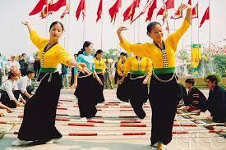  + Nhóm 2: Dân ca Trung Bộ.  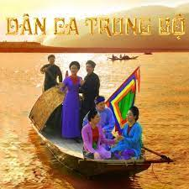  + Nhóm 3: Dân ca Tây Nguyên.  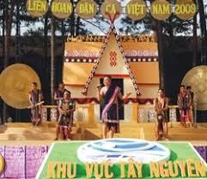  + Nhóm 4: Dân ca Nam Bộ.  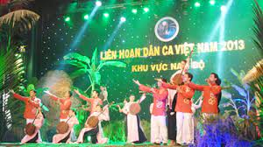  - HS ghi nhớ, kể thêm/ hát làn điệu dân ca nơi HS sinh sống/ vùng miền nếu HS biết.
b. Nghe và nhận biết một số bài dân ca phổ biến của các vùng miền  - GV cho HS lắng nghe và cảm nhận giai điệu của một số bài dân ca tiêu biểu. Yêu cầu HS nhận xét về giai điệu, lời ca.  - GV yêu cầu HS dựa vào giai điệu, lời ca để nhận biết đó là bài dân ca của vùng miền nào. | - HS lắng nghe, cảm nhận các bài hát dân ca.  - HS trả lời theo yêu cầu của GV.
LUYỆN TẬP
Mục tiêu/PTNL
- HS biết được những yếu tố tạo nên sự phong phú của dân ca các vùng miền.
- Cảm thụ, hiểu biết về dân ca Việt nam.
Hoạt động của GV | Hoạt động của học sinh
- GV yêu cầu HS trả lời câu hỏi trong SGK: “Những yếu tố nào tạo nên sự phong phú của dân ca các vùng miền ?”.  - GV nhận xét, chốt lại kiến thức. Có thể bổ sung, mở rộng thêm một số kiến thức về các vùng dân ca cho HS.  (Là một quốc gia đa dân tộc, Việt Nam có sự đa dạng về văn hóa, phong tục, ngôn ngữ, tiếng nói… kho tàng dân ca, nhạc cụ phong phú, đặc sắc gắn liền với đời sống tinh thần của mỗi dân tộc.)  - Yêu cầu HS chuẩn bị bài viết và trình bày lời giới thiệu hoặc hát 1 bài dân ca phổ biến trình bày vào tiết Vận dụng – Sáng tạo. | - Một số HS trả lời  - HS ghi nhớ, chép bài vào vở  - HS chia nhóm chuẩn bị theo yêu cầu và trình bày vào tiết Vận dụng - Sáng tạo.
NỘI DUNG 2: ÔN TẬP BÀI ĐỌC NHẠC SỐ 3 - INH LẢ ƠI (15 phút)
LUYỆN TẬP
Mục tiêu/PTNL
- HS ôn bài đọc nhạc kết hợp gõ đệm theo phách, ghép lời ca và vận động.
- Biết cảm thụ và thể hiện. Vận dụng linh hoạt những kiến thức, kỹ năng để thể hiện bài đọc nhạc.
Hoạt động của GV | Hoạt động của học sinh
- Nghe lại bài đọc nhạc  - GV đàn hoặc mở link trên học liệu điện tử Bài đọc nhạc số 3 cho HS nghe.  b. Ôn: Bài đọc nhạc số 3  - GV đàn lại cao độ cho HS luyện cao độ.  - GV hướng dẫn HS ôn tập theo các hình thức:  + Đọc nhạc kết hợp gõ đệm theo phách  + Đọc nhạc kết hợp ghép lời ca.  + Đọc nhạc kết hợp vận động (theo sự sáng tạo các động tác)  - GV gọi một vài cá nhân/nhóm tự chọn các hình thức vừa luyện tập trình bày trước lớp.  - GV nhận xét, sửa sai (nếu có) và đánh giá. | - HS nghe, nhớ lại và đọc nhẩm theo.  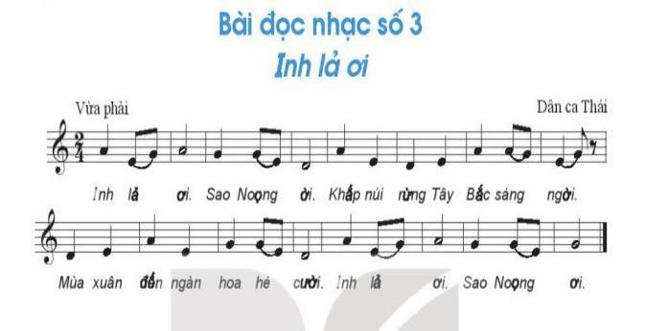  - HS luyện cao độ theo đàn.  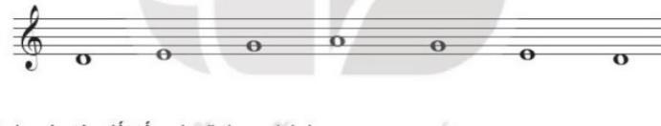  - Các nhóm/ cá nhân luyện tập theo các hình thực tự chọn.  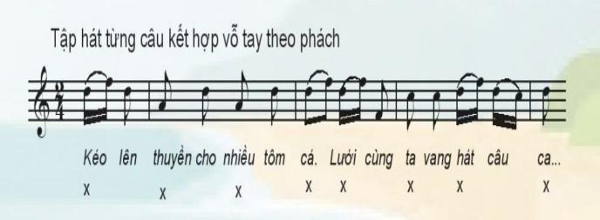  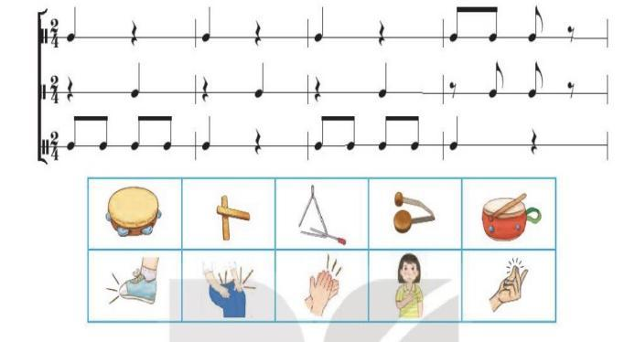  - HS thực hiện.  - HS lắng nghe và ghi nhớ ghi nhớ.
3. Dặn dò, chuẩn bị bài mới (2 phút)
- GV cùng HS nhắc lại các nội dung đã học.
- Chuẩn bị những nội dung trong tiết vận dụng - Sáng tạo.
___________________________

TIẾT 18
VẬN DỤNG - SÁNG TẠO
I. Mục tiêu
1. Kiến thức
- HS vận dụng những kiến thức, năng lực, phẩm chất để thể hiện các nội dung và yêu cầu của chủ đề.
2. Năng lực
- Thể hiện âm nhạc: Đọc hoàn chỉnh Bài đọc nhạc số 3 kết hợp gõ đệm, ghép lời ca; biểu diễn bài hát Lí kéo chài với các hình thức đã học và ý tưởng mới.
- Cảm thụ và hiểu biết: Biết đọc nhạc và hát đúng tính chất, sắc thái, gõ đệm, vận động phù hợp với nhịp điệu.
- Ứng dụng và sáng tạo âm nhạc: Ứng dụng sáng tạo vào biểu diễn bài hát Lí kéo chài. Viết và trình bày lời giới thiệu hoặc hát một bài dân ca phổ biến mà em yêu thích.
3. Phẩm chất: HS có ý thức, trách nhiệm, hỗ trợ nhau tham gia các hoạt động trong giờ học.
II. Thiết bị dạy học và học liệu
1. Giáo viên:
- SGK, SGV, đàn phím điện tử, nhạc cụ thể hiện tiết tấu, phương tiện nghe – nhìn và các tư liệu/ file âm thanh phục vụ cho tiết dạy.
2. Học sinh: SGK Âm nhạc 7, nhạc cụ thể hiện tiết tấu, luyện tập và chuẩn bị các nội dung GV đã giao từ tiết học trước.
III. Tiến trình dạy học
1. Ổn định trật tự (2 phút)
2. Kiểm tra bài cũ: Đan xen trong giờ học.
3. Bài mới (40phút)
KHỞI ĐỘNG
Mục tiêu/PTNL
- HS hát và vận động cơ thể theo nhịp điệu bài hát Lí kéo chài; tạo tâm thế thoải mái, vui vẻ trước khi vào nội dung tiết học.
- Cảm thụ và hiểu biết âm nhạc; biết lắng nghe và vận động theo nhịp điệu bài hát.
Hoạt động của GV | Hoạt động của học sinh
- GV mở link nhạc đệm trên học liệu điện tử cho HS hát và vận động cơ thể bài hát: Lí kéo chài  - GV dẫn dắt vào bài học. | - HS hát và vận động cơ thể theo nhịp điệu.  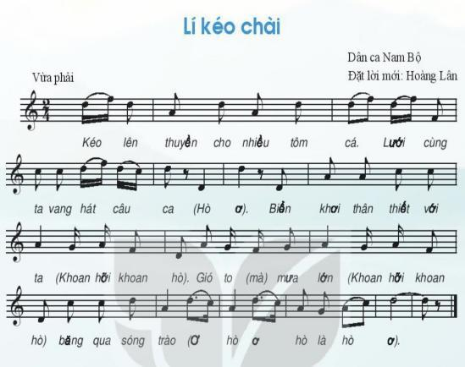  - HS ghi bài.
LUYỆN TẬP - VẬN DỤNG - SÁNG TẠO
Mục tiêu/PTNL
- Đọc lại hoàn chỉnh Bài đọc nhạc số 3 kết hợp các hình thức gõ đệm, vận động cơ thể. Biểu diễn bài hát Lí kéo chài với các hình thức đã học và ý tưởng mới. Trình bày lời giới thiệu hoặc hát một bài dân ca phổ biến mà em yêu thích.
- Biết dùng những kiến thức, kỹ năng để giải quyết nhiệm vụ học tập được giao.
Hoạt động của GV | Hoạt động của học sinh
a. Lựa chọn nhạc cụ gõ hoặc vận động cơ thể cho bài đọc nhạc số 3  - GV hướng dẫn HS lựa chọn nhạc cụ gõ hoặc động tác vận động cơ thể theo mẫu tiết tấu – SGK tr.36  - GV chia nhóm HS đọc nhạc, nhóm gõ đệm, nhóm vận động cơ thể.  - GV nhận xét, sửa sai và đánh giá kết quả thực hiện. | - HS thực hiện.  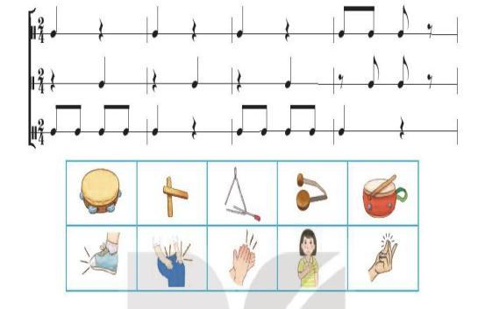  - HS chia nhóm thực hiện theo yêu cầu của GV.  - HS ghi nhớ.
b. Biểu diễn bài hát Lí kéo chài với các hình thức đã học hay theo ý tưởng mới của cá nhân hoặc nhóm  - GV tổ chức cho HS biểu diễn với các hình thức đã học hoặc ý tưởng mới  - GV nhận xét, đánh giá phần trình bày của các nhóm, tuyên dương cá nhân/ nhóm có phần trình bày tốt. | - Các nhóm HS biểu diễn bài hát Lí kéo chài theo các hình thức tự chọn:  + Hát theo hình thức xướng, xô.  - 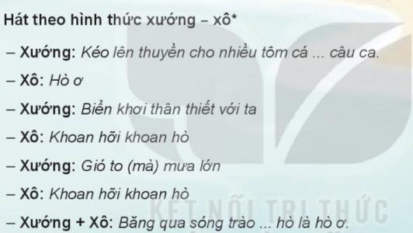  - + Hát kết hợp gõ đệm hoặc nhạc cụ tự tạo.  - + Hát kết hợp vận động hoặc theo ý tưởng sáng tạo.  - 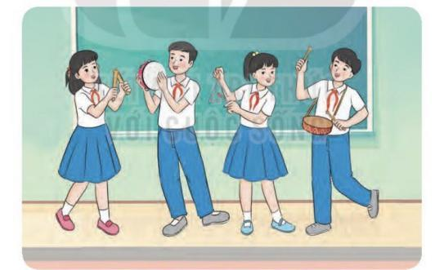  - HS ghi nhớ.
c.Viết và trình bày lời giới thiệu hoặc hát một bài dân ca phổ biến mà em yêu thích  - GV khuyến khích HS phát huy và thể hiện các năng lực của cá nhân/ nhóm để thực hiện nhiệm vụ được giao.  - GV nhận xét, đánh giá, tuyên dương phần chuẩn bị của cá nhân/nhóm. Cung cấp cho HS link Padlet để gửi thêm các bài viết về bài dân ca mà em yêu thích. | - HS trình bày lời giới thiệu đã chuẩn bị trước.  - HS ghi nhớ và thực hiện
4. Dặn dò, chuẩn bị bài mới (3 phút)
- GV cùng HS hệ thống lại các nội dung cần ghi nhớ của chủ đề.
- HS nêu cảm nhận sau khi học xong chủ đề Giai điệu quê hương: Nội dung nào em yêu thích nhất ? Tại sao ? Em cùng nhóm đã thể hiện nội dung nào tốt nhất trong chủ đề ?
- Chuẩn bị tiết học sau: Ôn tập lại các nội dung Hát, Đọc nhạc, Nhạc cụ để chuẩn bị kiểm tra cuối học kì I.

Chủ đề 4: Giai điệu quê hương đã mang đến cho các em những hiểu biết về dân ca
một số vùng miền tiêu biểu của Việt Nam, từ đó giúp các em thêm yêu quý
và tự hào về quê hương đất nước.

______________________________

